13주차 예비보고서

전공: 심리학과 학년: 3학년 학번: 20190345 이름: 김동현

**1.**

Flip-flop은 1비트를 저장할 수 있는 저장장치인 반면, register는 1비트 이상의 정보를 저장할 수 있는 저장장치이다. 이는 다수의 Flip-flop을 연결하여 구현할 수 있으며, n개의 flip-flop으로 n bit register를 만들 수 있다. 데이터의 입력과 출력은 register 제어 신호를 통해 수행하며, 이러한 신호를 통해 데이터가 저장, 이동하는 register를 shift register라고 한다.

Shift register의 종류는 입력, 출력 방법이 각각 병렬인지 직렬인지에 따라 4가지로 구분할 수 있다. 병렬 입력은 n개의 비트를 동시에 register에 입력시키는 것을 의미하며, 직렬입력은 1비트씩 n번 입력시키는것을 의미한다. 병렬 출력은 데이터가 동시에 register에서 출력되는 것을 의미하며, 직렬 출력은 1비트씩 n번 출력하는 것을 의미한다. 아래 그림은 입출력방식에 따라 구별한 register의 diagram을 나타낸 그림이다.

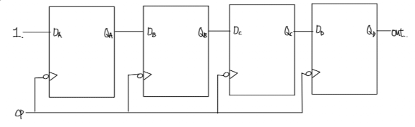

직렬입력, 직렬출력 register의 diagram이다.

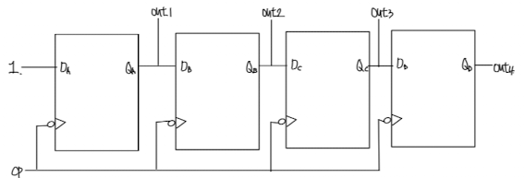

직렬입력, 병렬출력 register의 diagram이다.

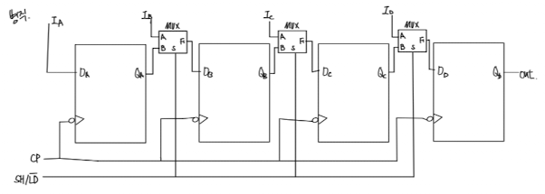

병렬입력, 직렬출력 register의 diagram이다.

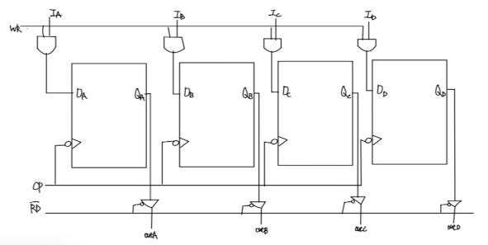

병렬입력, 병렬출력 register의 diagram이다.

이 외에도 입력과 출력을 바꿀 수 있는 양방향 shift register와 마지막 출력이 처음의 입력과 연결되는 ring shift register가 있다.

2.

Ring counter는 ring shift register를 이용해 만든 counter이다. Ring shift register의 특징인 마지막 출력값이 첫번째 입력값과 연결되어 있으며, flip-flop의 출력값이 counter의 기능을 수행한다. Ring counter는 straight ring counter, johnson ring counter 두가지가 존재한다.

Straight ring counter는 모든 시간에 하나의 flip-flop의 데이터 값이 1이고, 나머지 flip-flop은 0을 저장한다. 이후 클럭에 따라 모든 데이터가 한방향으로 이동하여 순환한다. 4비트 straight ring counter를 예시로 들면, 다음과 같은 state table과 state diagram을 구할 수 있다.

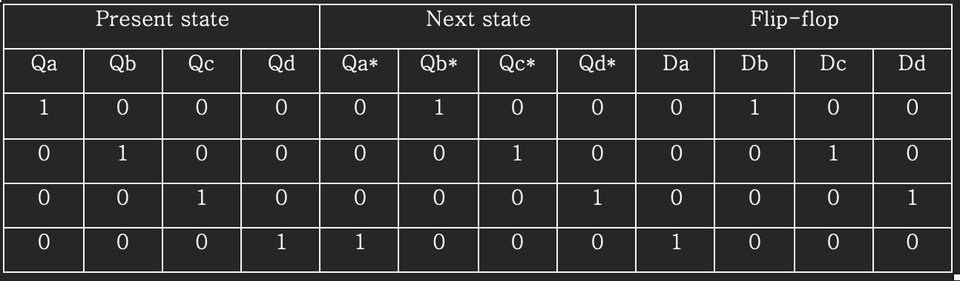

위 표를 이용하여 회로도와 timing을 다음과 같이 구성할 수 있다.

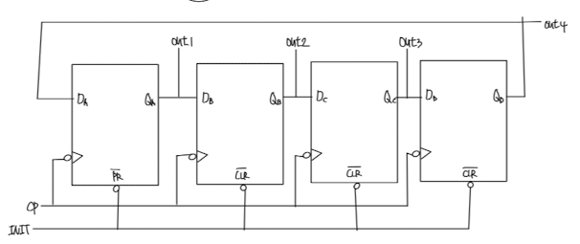

앞선 flip-flop의 데이터 값이 다음 flip-flop의 입력값으로 주어진다. Init값을 0으로 주어지면 1000이 초기값으로 저장되며, 클록 펄스가 입력되며 오른쪽으로 한자리씩 데이터가 이동한다. 마지막 값은 처음 값으로 이동하며 1000, 0100, 0010, 0001의 순서로 출력된다.

3.

Up down counter는 제어신호를 통해 데이터 이동 방향을 조절할 수 있는 counter이다. 다음은 up down counter의 block diagram이다. $R/\overline{L}$ 이 레지스터의 데이터 이동 방향을 조절하는 제어변수로 1일 경우 오른쪽으로, 0일 경우 왼쪽으로 이동 방향이 결정된다. SRI,SRO는 $R/\overline{L}$ =1일 때, 데이터의 입력을 나타내며, SLI,SLO는 $R/\overline{L}=$ 0일 때, 데이터의 입력을 나타낸다.

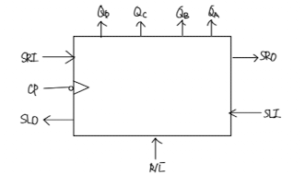

Up down counter의 회로도는 다음과 같다.

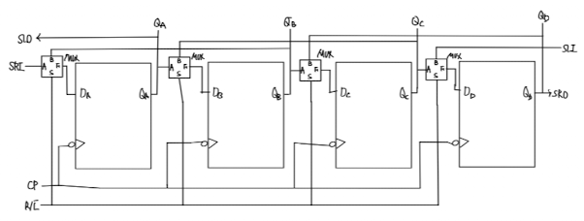

데이터 이동방향을 결정하는 변수 $R/\overline{L}$ 가 MUX의 선택선으로 들어가 회로를 제어한다.

4.

Ripple counter는 비동기식 counter로 클록펄스가 첫번째 flip-flop의 클록 입력에 입력된다. 나머지 flip-flop의 클록에는 이전 flip-flop의 값이 입력된다. 주로 JK flip-flop으로 구성되며, J,K값은 1로 고정되어 있다. 비동기식 counter 특성상 현재 flip-flop의 상태를 결정하기 위해 이전 flip-flop들의 상태가 결정되어야 하므로, 지연시간이 누적되는 단점이 있다. 아래는 ripple counter의 state diagram이다.

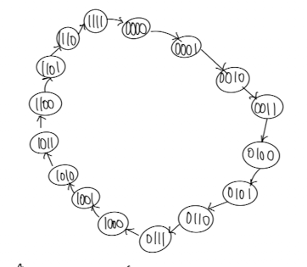

이를 바탕으로 state table을 구성하면 다음과 같다.

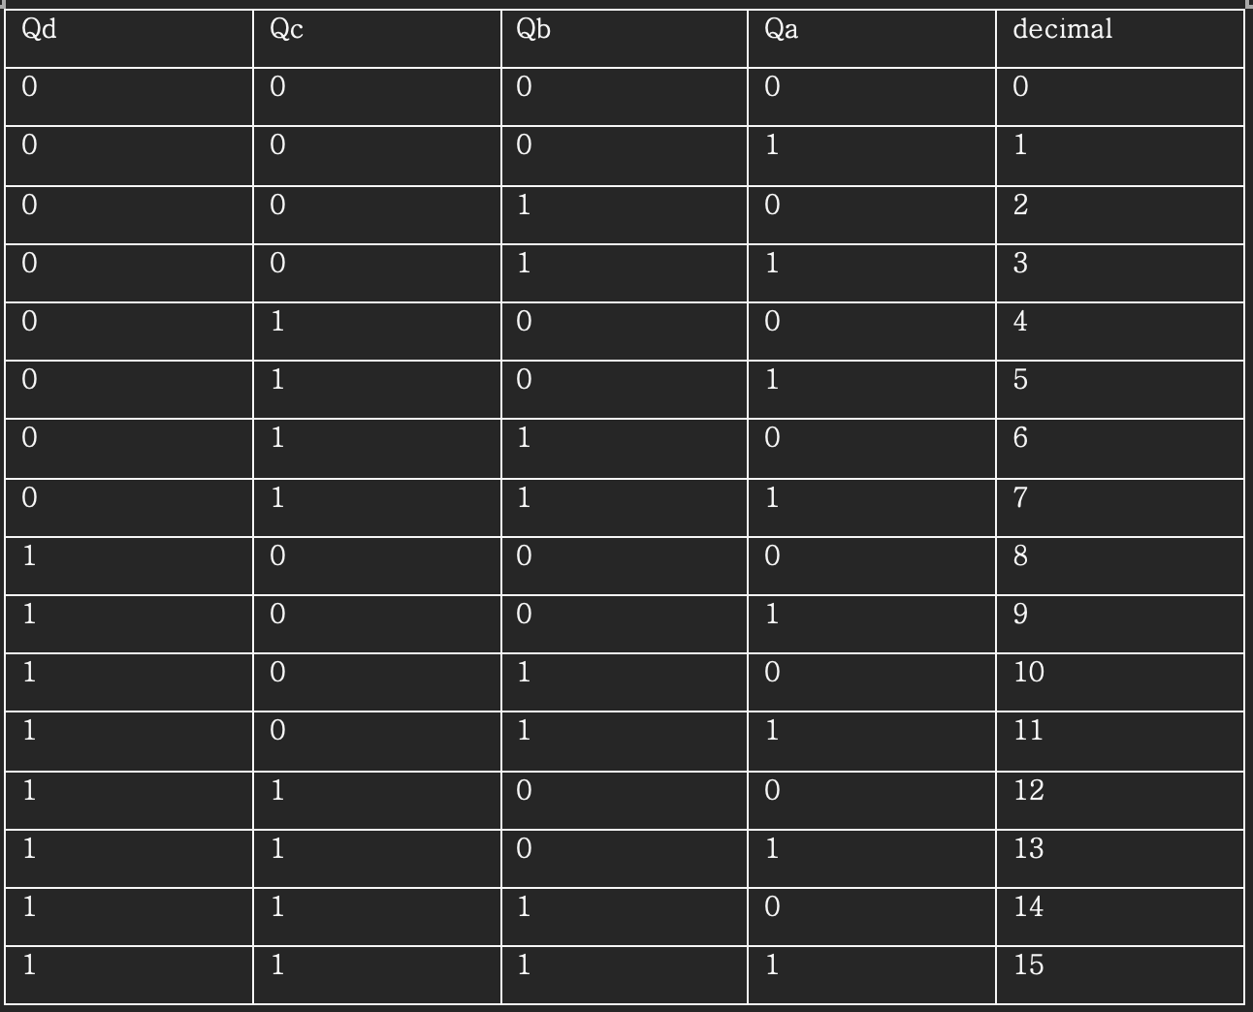

Ripple counter의 회로도는 다음과 같다.

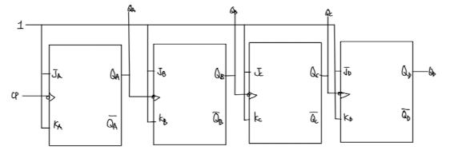

첫번째 flip-flop의 q값이 다음 flip-flop의 cp값으로 입력되는 것을 확인할 수 있다.

5.

Johnson ring counter는 0000으로 시작해 1이 하나씩 입력되어 1111의 상태가 된다. 이후 0이 입력되어 0000의 상태로 돌아가는 counter이다. 4 비트 johnson ring counter를 예시로 들면, 다음과 같은 state table과 state diagram을 구할 수 있다.

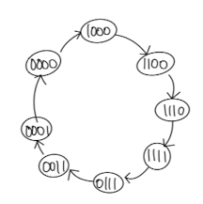

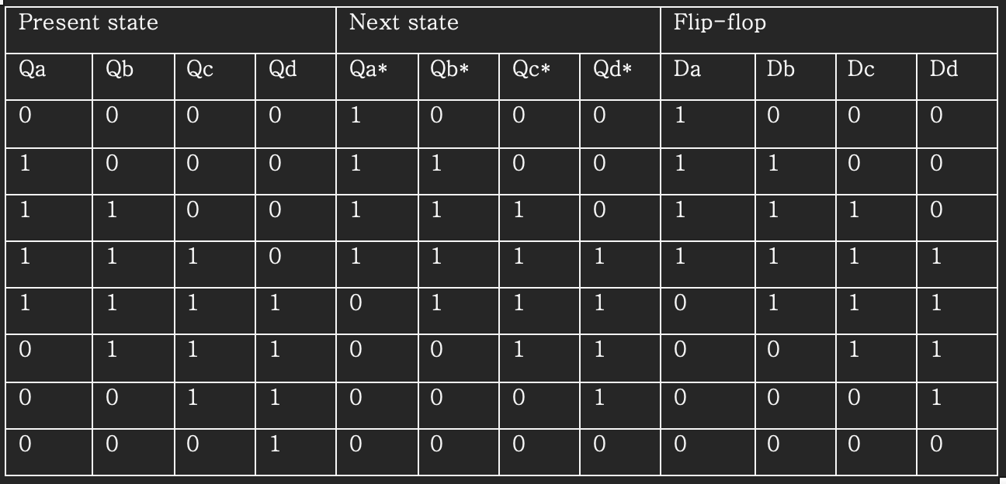

위 표를 이용하여 회로도와 timing을 다음과 같이 구성할 수 있다.

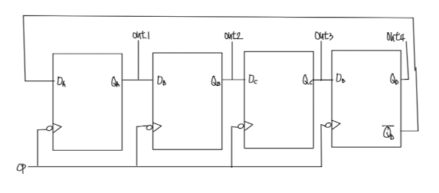

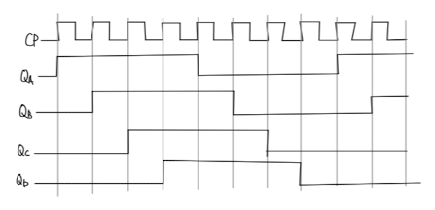

앞선 flip-flop의 데이터 값이 다음 flip-flop의 입력값으로 주어진다. 하지만 마지막 flip-flop의 complment 출력값이 첫 flip-flop의 입력값으로 주어지는 것에 차이가 있다.

6. 참고문헌

Alan B. Marcvitz, Introduction to Logic Design, McGraw-Hill(2010)

Jonathan E. Steinhart, “한 권으로 읽는 컴퓨터 구조와 프로그래밍”